ГОСТ 15526-70
МЕЖГОСУДАРСТВЕННЫЙ СТАНДАРТ

ГАИКИ ШЕСТИГРАННЫЕ
КЛАССА ТОЧНОСТИ С

КОНСТРУКЦИЯ И РАЗМЕРЫ
Издание официальное

Москва
Стандартинформ
2010

МЕЖГОСУДАРСТВЕННЫЙ СТАНДАРТ

ГАЙКИ ШЕСТИГРАННЫЕ
КЛАССА ТОЧНОСТИ С

Конструкция и размеры
ГОСТ
15526-70
Hexagon nuts, product grade С.
Construction and dimensions
МКС 21.060.20
ОКП 12 8300

Дата введения 01.01.72
- Настоящий стандарт распространяется на шестигранные гайки класса точности С с диаметром
резьбы от 3 до 48 мм.
(Измененная редакция, Изм. № 4, 6).
- Конструкция и размеры гаек должны соответствовать указанным на чертеже и в таблице.
(Измененная редакция, Изм. № 2—7).
- Резьба - по ГОСТ 24705.
(Измененная редакция, Изм. № 4).
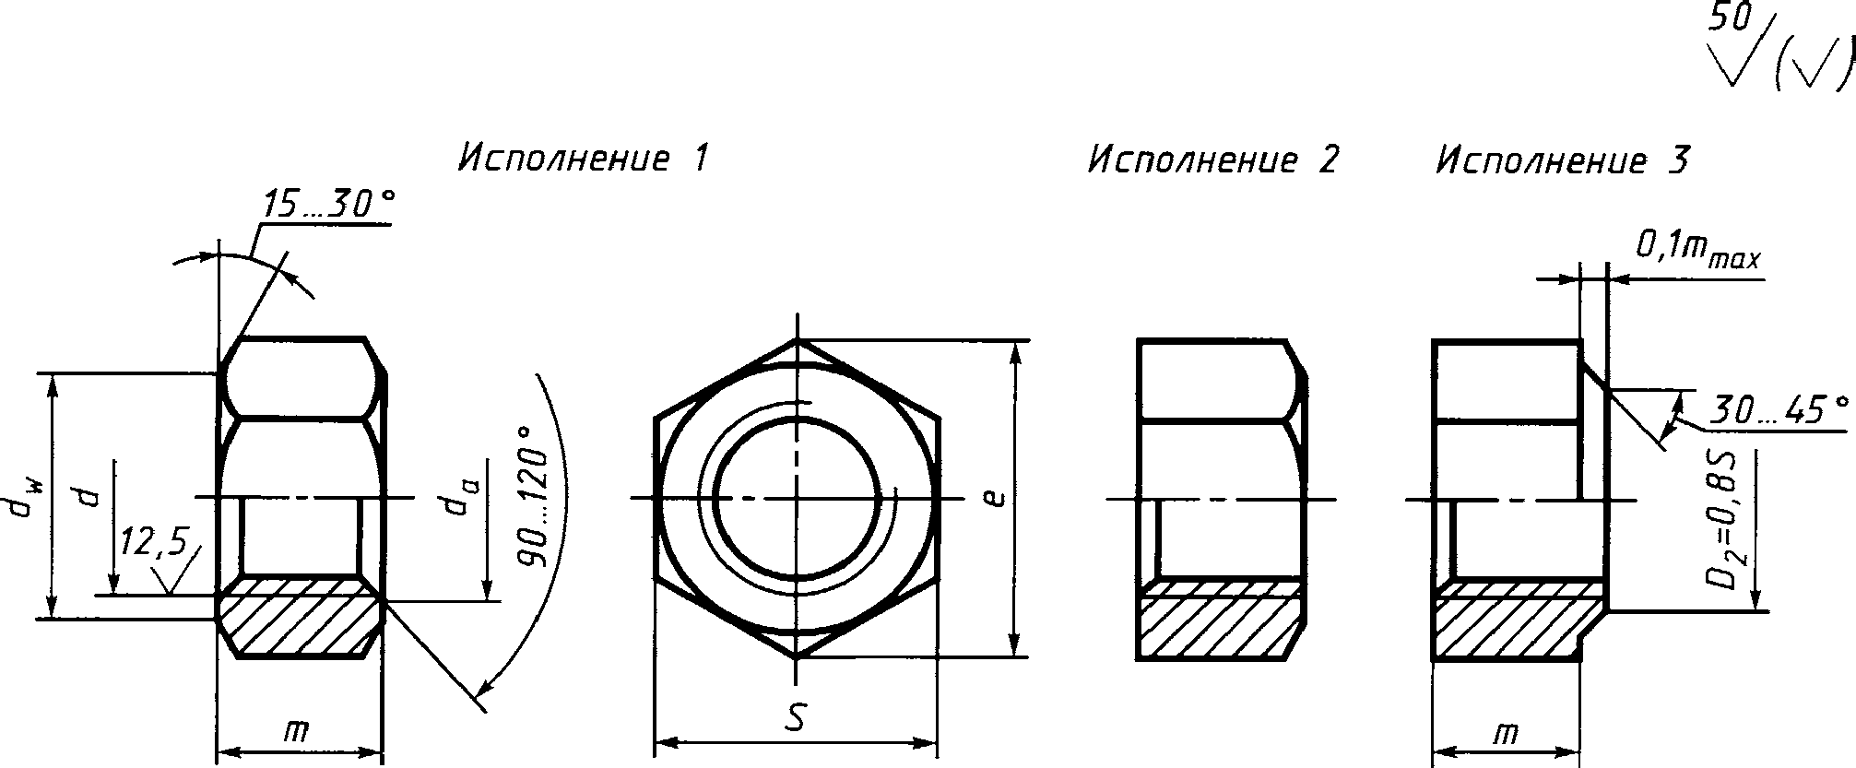
За. Не установленные настоящим стандартом допуски размеров, отклонений формы и расположе-
ния поверхностей и методы контроля — по ГОСТ 1759.1.

Издание официальное Перепечатка воспрещена
★
© СТАНДАРТИНФОРМ, 2010
Примечания:
Номинальный  диаметр резьбы d |  | 3 | 4 | 5 | 6 | 8 | 10 | 12 | (14) | 16 | (18) | 20 | (22) | 24 | (27) | 30 | 36 | 42 | 48
Шаг резьбы |  | 0,50 | 0,70 | 0,80 | 1,00 | 1,25 | 1,50 | 1,75 | 2 |  | 2,5 |  |  | 3 |  | 3,5 | 4 | 4,5 | 5
Размер «под ключ» S |  | 5,5 | 7 | 8 | 10 | 13 | и | 18 | 21 | 24 | 27 | 30 | 34 | 36 | 41 | 46 | 55 | 65 | 75
Диаметр описанной ок-  ружности е, не менее |  | 5,9 | 7,5 | 8,6 | 10,9 | 14,2 | 17,6 | 19,9 | 22,8 | 26,2 | 29,6 | 33,0 | 37,3 | 39,6 | 45,2 | 50,9 | 60,8 | 71,3 | 82,6
d | не менее | 3 | 4 | 5 | 6 | 8 | 10 | 12 | 14 | 16 | 18 | 20 | 22 | 24 | 27 | 30 | 36 | 42 | 48
а | не более | 3,45 | 4,60 | 5,75 | 6,75 | 8,75 | 10,8 | 13,0 | 15,1 | 17,3 | 19,4 | 21,6 | 23,8 | 25,9 | 29,2 | 32,4 | 38,9 | 45,4 | 51,8
(,не менее |  | 5,0 | 6,3 | 7,2 | 9,0 | 11,7 | 14,5 | 16,5 | 19,2 | 22,0 | 24,8 | 27,7 | 31,4 | 33,2 | 38,0 | 42,7 | 51,1 | 59,9 | 69,4
Высота м |  | 3,4 | 4,4 | 5,6 | 6,1 | 7,9 | 9,5 | 12,2 | 13,9 | 15,9 | 17,3 | 18,7 | 20,5 | 22,3 | 24,35 | 26,4 | 31,5 | 34,9 | 38,9
мм
OZ. 9ZSSI ХЭОЛ

П
I
N
- Размеры гаек, заключенные в скобки, применять не рекомендуется.
- Допускается изготавливать гайки с размерами, указанными в приложении 2.
- Допускается изготавливать гайки с номинальной высотой т не менее 0,8(7 и предельными отклонениями по ГОСТ 1759.1 при условии соблюде-
ния требований ГОСТ 1759.5.
Пример условного обозначения гайки исполнения 1 с диаметром резьбы i = 12 мм, с размером «под ключ»
*У= 18 мм, класса прочности 5:

ШшМШ(Ш)ЮСТМ- 70
То же, исполнения 2, с размером «под ключ» ^=19 мм, класса прочности 4:

ГшШШ ГОСТ 15526-70

36. Допустимые дефекты поверхности гаек и методы контроля — по ГОСТ 1759.3.

За, 36. (Введены дополнительно, Изм. № 5).
- Технические требования — по ГОСТ 1759.0.

Механические свойства гаек должны соответствовать классам прочности 4 и 5 по ГОСТ 1759.5.
Гайки поставляют без покрытий.

В гайках исполнения 3 допускается утяжка металла, приводящая к местному уменьшению высоты
ребер не более чем на 3 мм.

(Измененная редакция, Изм. № 2).
- (Исключен, Изм. № 2).
- Масса гаек указана в приложении 1.
- (Исключен, Изм. № 4).
ПРИЛОЖЕНИЕ 1
Справочное
Масса стальных гаек (исполнение 1)
Номинальный | Теоретическая | Номинальный | Теоретическая | Номинальный | Теоретическая
диаметр резьбы | масса 1000 шт. | диаметр резьбы | масса 1000 шт. | диаметр резьбы | масса 1000 шт.
d, мм | гаек, кг = | d, мм | гаек, кг = | d, мм | гаек, кг =
3 | 0,542 | 12 | 17,730 | 24 | 127,50
4 | 1,109 | 14 | 27,43 | 27 | 180,90
5 | 1,720 | 16 | 40,450 | 30 | 250,30
6 | 3,026 | 18 | 56,250 | 36 | 423,60
8 | 6,461 | 20 | 74,26 | 42 | 661,50
10 | 11,580 | 22 | 106,90 | 48 | 988,20
ПРИЛОЖЕНИЕ 1. (Измененная редакция, Изм. № 4, 6, 7).

ПРИЛОЖЕНИЕ 2
Справочное
Размеры в мм
Номинальный диаметр  резьбы d | 10 | 12 | 14 | 22
Размер «под ключ» S | 17 | 19 | 22 | 32
Диаметр описанной окруж-  ности е, не менее | 18,7 | 20,9 | 23,9 | 35,0
d , не менее | 15,5 | 17,2 | 20,1 | 29,5
Теоретическая масса  1000 шт. гаек (исполнение 1) с  крупным шагом резьбы, кг ~ | 13,67 | 20,76 | 31,43 | 88,75
ПРИЛОЖЕНИЕ 2. (Введено дополнительно, Изм. № 6; измененная редакция, Изм. № 7).

ИНФОРМАЦИОННЫЕ ДАННЫЕ
- РАЗРАБОТАН И ВНЕСЕН Министерством черной металлургии СССР
- УТВЕРЖДЕН И ВВЕДЕН В ДЕЙСТВИЕ Постановлением Комитета стандартов, мер и измери-
тельных приборов при Совете Министров СССР от 18.02.70 № 178
- Стандарт полностью соответствует СТ СЭВ 3684—82
- ВВЕДЕН ВПЕРВЫЕ
- ССЫЛОЧНЫЕ НОРМАТИВНО-ТЕХНИЧЕСКИЕ ДОКУМЕНТЫ
Обозначение НТД, на  который дана ссылка | Номер пункта | Обозначение НТД, на  который дана ссылка | Номер пункта
ГОСТ 1759.0-87 | 4 | ГОСТ 1759.5-87 | 2, 4
ГОСТ 1759.1-82 | 2, За | ГОСТ 24705-2004 | 3
ГОСТ 1759.3-83 | 36

- Ограничение срока действия снято по протоколу № 5—94 Межгосударственного совета по стан-
дартизации, метрологии и сертификации (НУС 11-12—94)
- ИЗДАНИЕ (февраль 2010 г.) с Изменениями № 2, 3, 4, 5, 6, 7, утвержденными в феврале 1974 г.,
марте 1981 г., июне 1983 г., мае 1985 г., марте 1989 г., июле 1995 г. (НУС 3—74, 6—81, 11—83,
8-85, 6-89, 9-95)
С ОД Е РЖАН И Е
ГОСТ 7798—70 Болты с шестигранной головкой класса точности В. Конструкция и размеры . 3
ГОСТ 7796—70 Болты с шестигранной уменьшенной головкой класса точности В. Конструк-
ция и размеры 15
ГОСТ 7795—70 Болты с шестигранной уменьшенной головкой и направляющим подголовком
класса точности В. Конструкция и размеры 23
ГОСТ 7805—70 Болты с шестигранной головкой класса точности А. Конструкция и размеры . 31
ГОСТ 7808—70 Болты с шестигранной уменьшенной головкой класса точности А. Конструк-
ция и размеры 43
ГОСТ 7811—70 Болты с шестигранной уменьшенной головкой и направляющим подголовком
класса точности А. Конструкция и размеры 51
ГОСТ 15589—70 Болты с шестигранной головкой класса точности С. Конструкция и размеры 59
ГОСТ 15591—70 Болты с шестигранной уменьшенной головкой класса точности С. Конструк-
ция и размеры 69
ГОСТ 15590—70 Болты с шестигранной уменьшенной головкой и направляющим подголовком
класса точности С. Конструкция и размеры 79
ГОСТ 5915—70 Гайки шестигранные класса точности В. Конструкция и размеры 87
ГОСТ 15521—70 Гайки шестигранные с уменьшенным размером «подключ» класса точ-
ности В. Конструкция и размеры 93
ГОСТ 15523—70 Гайки шестигранные высокие класса точности В. Конструкция и размеры . 97
ГОСТ 15525—70 Гайки шестигранные особо высокие класса точности В. Конструкция и
размеры 103
ГОСТ 5916—70 Гайки шестигранные низкие класса точности В. Конструкция и размеры . 107
ГОСТ 15522—70 Гайки шестигранные низкие с уменьшенным размером «под ключ» класса
точности В. Конструкция и размеры 113
ГОСТ 5927—70 Гайки шестигранные класса точности А. Конструкция и размеры .... 117
ГОСТ 2524—70 Гайки шестигранные с уменьшенным размером «под ключ» класса точности
А. Конструкция и размеры 123
ГОСТ 15524—70 Гайки шестигранные высокие класса точности А. Конструкция и размеры . 127
ГОСТ 5931—70 Гайки шестигранные особо высокие класса точности А. Конструкция и раз-
меры 133
ГОСТ 5929—70 Гайки шестигранные низкие класса точности А. Конструкция и размеры . . 139
ГОСТ 2526—70 Гайки шестигранные низкие с уменьшенным размером «под ключ» класса
точности А. Конструкция и размеры 145
ГОСТ 15526—70 Гайки шестигранные класса точности С. Конструкция и размеры .... 149
БОЛТЫ С ШЕСТИГРАННОЙ ГОЛОВКОЙ
И ШЕСТИГРАННЫЕ ГАЙКИ
ДИАМЕТРОМ ДО 48 мм

Конструкция и размеры
БЗ 8-2009
Редактор М. И. Максимова
Технический редактор В. Н. Прусакова
Корректор Н. Ф. Гришина
Компьютерная верстка И. А. Аникина
Сдано в набор 29.12.2009. Подписано в печать 24.03.2010. Формат 60х84У₈. Бумага офсетная. Гарнитура Таймс. Печать офсетная.
Уел. печ. л. 18,14. Уч.-изд. л. 12,30. Тираж 400 экз. Зак. 27. Изд. № 3867/2.
ФГУП «СТАНДАРТИНФОРМ», 123995 Москва, Гранатный пер., 4.
www.gostinfo.ni info@gostinfo.ni
Набрано и отпечатано в Калужской типографии стандартов, 248021 Калуга, ул. Московская, 256.

На территории Российской Федерации в части маркировки действуют ГОСТ Р 52627—2006, ГОСТ Р 52628-2006.
На территории Российской Федерации действует ГОСТ Р 52628—2006.

